**SISTEMA DE HISTORIAL CLÍNICO DEL CENTRO MÉDICO DE LA UNI**

Integrantes: Willy J. Casabona Yaringaño, Key E. Marquez Mautino, Camilo D. Poma Zamudio, Joaquin L. Ramirez Huaman, Vic Valero Medina

Docente: Coronel Castillo Eric Gustavo

Asignatura: Diseño y Análisis de Sistemas

Escuela Profesional de Ingeniería Estadística

Facultad de Ingeniería Económica, Estadística y CCSS

Universidad Nacional de Ingeniería

**RESUMEN**

El sistema de historial clínico desarrollado en este trabajo consiste en el desarrollo de un diseño de sistema para la recopilación de datos de los pacientes, consulta médica con el propósito de facilitar y aminorar los inconvenientes burocráticos que se presentan siempre en este tipo de servicios. Los softwares que se emplearon para realizar este sistema fueron SQL, con la metodología de desarrollo en capas, el diseño de la entidad relación de las entidades se desarrolló en ERWIN y para el análisis de los datos estadísticas y la visualización de graficas información EXCEL. El sistema muestra una interfaz interactiva para el usuario, a largo plazo, tras haber implantado el sistema de información, se podría realizar reportes que pueda buscar tendencias a partir de la información recopilada a partir del sistema, y podrá extraer conclusiones médicas fiables de los estudiantes de la UNI. En conclusión, con la puesta en marcha de este sistema se pretende agilizar y homogenizar el tratamiento de los datos administrativos y clínicos del paciente en el centro, acelerar y mejorar la calidad la información almacenada de los paciente y consultar dicha información mediante una serie de explotaciones de datos necesarios tanto para la parte de gestión del centro como para la parte de reportes.

**REVIEW**

The clinical history system developed in this work consists of the development of a system design for the collection of patient data, medical consultation with the purpose of facilitating and minimizing the bureaucratic inconveniences that always arise in this type of services. The softwares that were used to make this system were SQL, with the methodology of development in layers, the design of the entity relationship of the entities was developed in ERWIN and for the analysis of the statistical data and the visualization of EXCEL information graphics. The system shows an interactive interface for the user, in the long term, after having implemented the information system, could make reports that can look for trends from the information collected from the system, and can draw reliable medical conclusions from students of the UNI. In conclusion, with the implementation of this system is intended to streamline and homogenize the treatment of administrative and clinical data of the patient in the center, accelerate and improve the quality stored information of patients and consult such information through a series of operations of data necessary both for the management part of the center and for the reports part.

**INTRODUCCIÓN**

El desarrollo del sistema de historial clínico para el centro médico está diseñado para la recopilación de información de los pacientes que acuden a este, cuyo fin está orientado satisfacer las necesidades de brindar información, para almacenar, procesar y interpretar los datos médico-administrativos de cualquier institución sanitaria, permitiendo la optimización de los recursos humanos y de los materiales, además de minimizar los inconvenientes burocráticos a los que se enfrentan los estudiantes de la UNI.

El Historial Clínico es el documento fundamental de nuestra consulta, tanto desde un punto de vista asistencial como también informativa. Por todo ello resulta fácil comprender la importancia que tiene el disponer de una buena historia clínica, entendiendo por "buena" una historia clínica en la que la información sea lo más clara posible y lo más accesible posible.

**PRESENTACIÓN DEL PROBLEMA**

Entre los problemas observados en el centro médico, consideramos un problema grave el tener la información de los historiales clínicos grabados en un papel. Por ende, existe la posibilidad de perder información valiosa de los pacientes. Describimos algunos inconvenientes producto del problema encontrado:

* Desorden y falta de uniformidad en los documentos.
* Información ilegible.
* Errores de archivado.
* Dudosa garantía de confidencialidad (la historia circula por todo el Centro Médico).
* Deterioro del soporte documental debido, por ejemplo, accidentes.
* Actualización lenta y manual al proceso médico.
* Dificultad para compartir las historias clínicas.

**OBJETIVOS**

**Objetivo General:**

Presentar un nuevo sistema de historial clínico para el centro médico.

**Objetivos Específicos:**

* Identificar las entidades adecuadas para el desarrollo de la base de datos del sistema.
* Mostrar los indicadores, estadísticos de la información recopilada.
* Procedemos a crear una ventana buscar una historia clínica

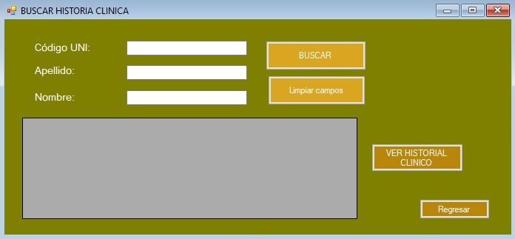

Fig.4 Ventana de historia clínica

* Procedemos a crear una ventana para crear expediente

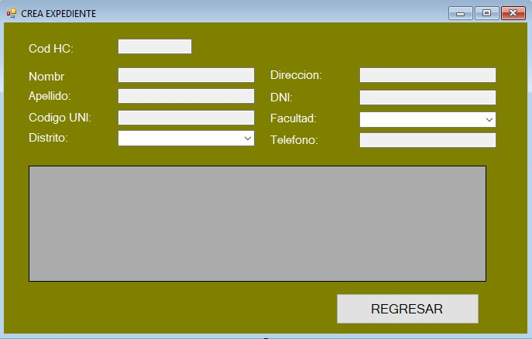

Fig.5 Ventana de crear expediente

* Procedemos a crear una ventana para crear crear historia clínica

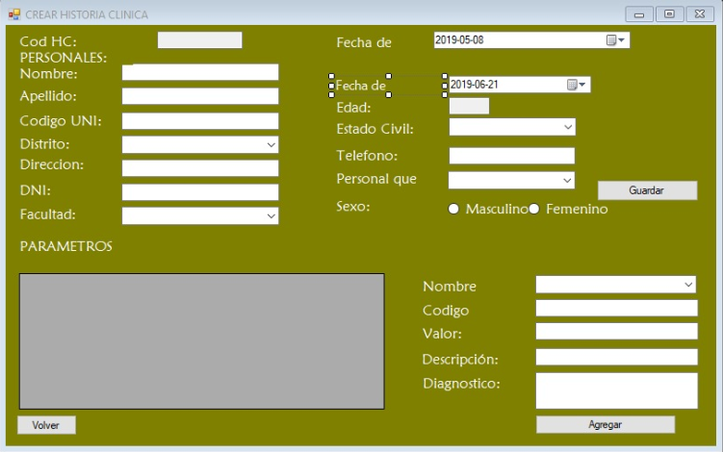

Fig.6 Ventana de crear historia clínica

* Procedemos a crear una ventana para la lista de expedientes.

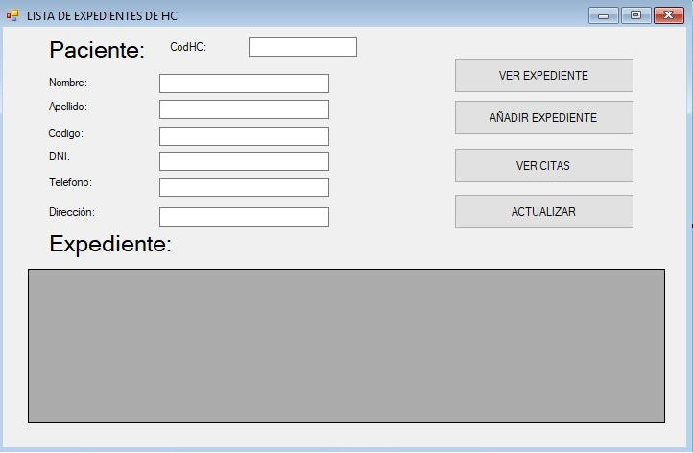

Fig.7 Ventana de lista de expedientes

* Procedemos a crear una ventana para la lista de expedientes.

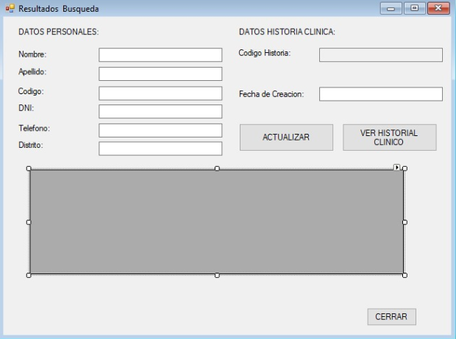

Fig.8 Ventana de resultados de búsqueda

**Descripción de la solución**

* Primero averiguamos como es el sistema de servicio del Centro Medico para así tener una idea de cómo se puede realizar un sistema computarizado para que el servicio sea más óptimo.
* Segundo una vez reconocido las entidades y las relaciones entre ellas, procedemos a realizar un esquema en Erwin para que la base de datos esté correctamente documentada.

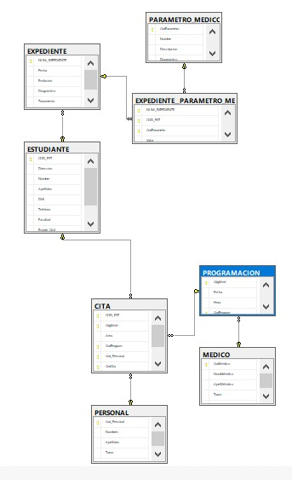

Fig.1 Diagrama Entidad – Relación.

* Tercero creamos una interfaz amigable e intuitiva para el usuario, la cual se presenta de la siguiente forma:
* Primero creamos una ventana para iniciar sesión

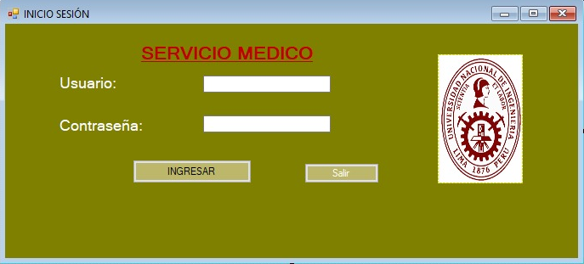

Fig.2 Ventana de iniciar sesión

* Después una ventana con los botones de Crear historia clínica, buscar historia clínica y sacar cita

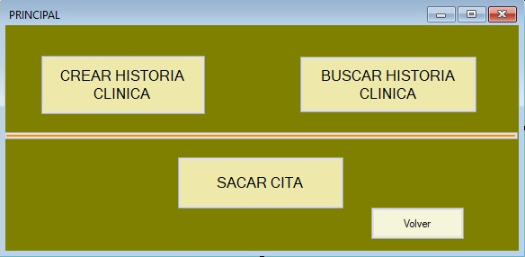

Fig.3 Ventana principal

* Procedemos a crear una ventana para sacar cita.

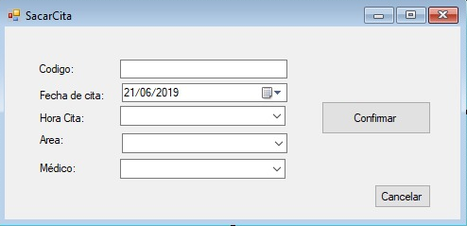

Fig.9 Ventana de sacar cita.

* Procedemos a crear una ventana para ver expediente.

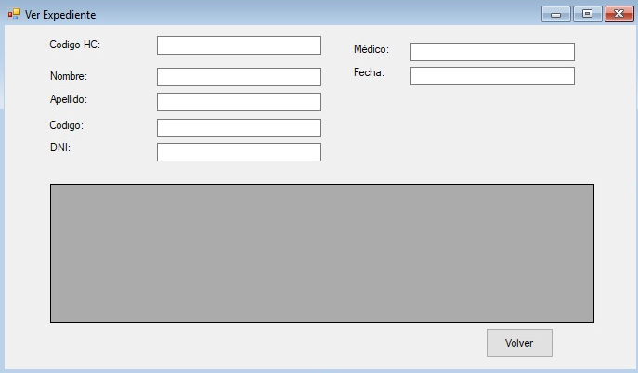

Fig.10 Ventana de ver expediente

* Realizamos una encuesta para tener una base de datos de prueba y ver si nuestro sistema es factible y cumpla con los objetivos planteados anteriormente.

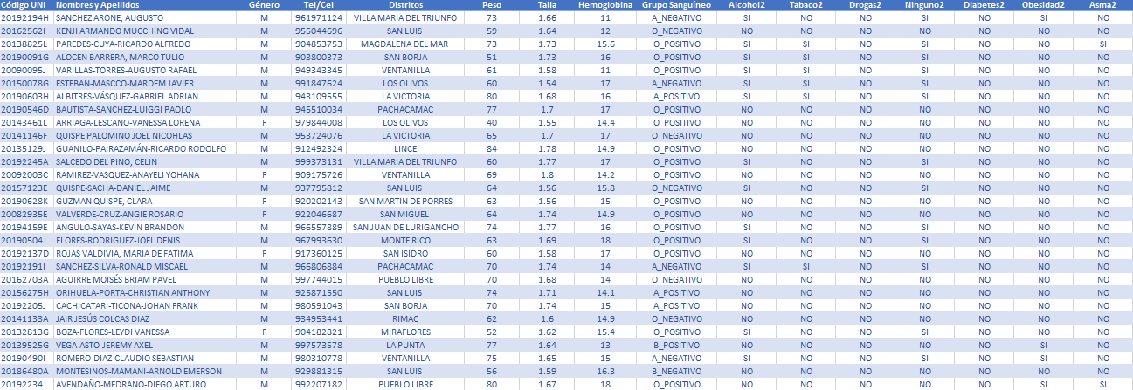

Fig.11 Base de datos de los estudiantes

**RESULTADOS**

* La interfaz nos resulta muy amigable e intuitiva en su uso ya que la programación se hizo con este fin pa5ra que el llenado de los datos de los estudiantes sea más fácil para el usuario.
* La aplicación desarrollada cumple con los objetivos iniciales planteados en la fase de prueba de la aplicación. A partir de su implantación se convertirá en el gestor documental de la información general de la actividad administrativa y clínica del paciente.
* Según la data recopilada encontramos los siguientes estadísticos:
* La altura promedio es: 1.69 mt.
* El peso promedio es: 64.68 kg.
* Rango de la hemoglobina es: 11 - 18
* El porcentaje de estudiantes con Asma: 54% tiene Asma.
* El porcentaje de estudiantes con Diabetes: 1.26% tiene Diabetes.
* El porcentaje de estudiantes con TBC: 6.92% tienen TBC.
* El porcentaje de estudiantes con Obesidad: 32% esta con obesidad.
* El porcentaje de estudiantes que consumen Alcohol: 51% consume alcohol.
* Los datos según los datos recopilados en la encueta se muestra en las siguientes tablas:

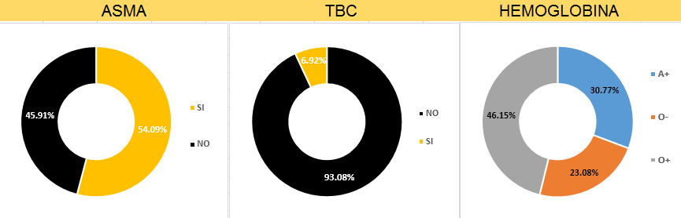

Fig.12 Porcentajes de Asma TBC.

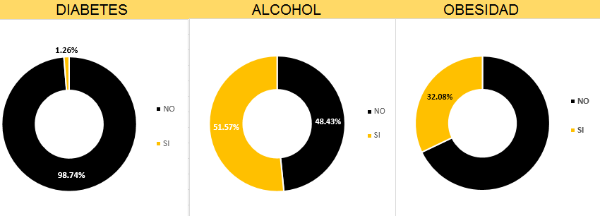

Fig.13 Porcentajes de diabetes alcohol y obesidad

**CONCLUSIONES**

* Se concluye que el sistema de Historial Clínico del Centro Médico facilita el proceso de asignación, recopilación cancelación y cumplimiento de citas médicas tanto para médicos como para pacientes, evitando largas colas en consultorios y esperas innecesarias.
* En cuanto a la interfaz he de decir que se ha conseguido el objetivo prioritario. Se ha generado una interfaz atractiva utilizando iconos muy intuitivos que hacen que sea muy sencillo y rápido adaptarse a ella.
* Según los reportes de la data recopilada concluimos que:
* Más de la mitad de los encuestados tienen problemas de obesidad lo cual se puede recomendar a los alumnos que hagan más deporte
* El consumo de alcohol es cercano al 50% lo cual se puede recomendar el consumo moderado de

**RESULTADOS**

* Se concluye que el sistema de Historial Clínico del Centro Médico facilita el proceso de asignación, recopilación cancelación y cumplimiento de citas médicas tanto para médicos como para pacientes, evitando largas colas en consultorios y esperas innecesarias.
* En cuanto a la interfaz he de decir que se ha conseguido el objetivo prioritario. Se ha generado una interfaz atractiva utilizando iconos muy intuitivos que hacen que sea muy sencillo y rápido adaptarse a ella.

**BIBLIOGRAFÍA**

[1] Kendall, K.E. & Kendall, J.E. (2011). Análisis y Diseño de Sistemas. México: Pearson Educación.

[2] Sommerville, I. (2011). Ingeniería de Software. México: Pearson Educación.

[3] Visual Studio 2010, Visual C#, http://msdn.microsoft.com/es-es/library/kx37x362(v=vs.80).aspx

[4] Microsoft, Visual Studio, http://www.microsoft.com/spain/visualstudio

**ANEXOS**

Puede incluir anexos conteniendo información complementaria relevante: demostraciones, diagramas de flujo, scripts de programas, pruebas y resultados adicionales, etc.